**２４春闘をさらに前に進めよう！**

東京国公・官民共同行動実行委員会の春闘はただいま進行中

**カスミ国公は残業アンケート実施中**

**日本の消費者物価高騰が止まらない、止まらないの中、**

３月２６日の統一行動で人事院に大幅賃金引上げを官民で要請

東　京　国　公　だ　よ　り

**東京国家公務員・独立行政法人労働組合共闘会議　2024年3月29日　63-036**

**メール**[**アドレスuematsu@tk-kokko.org**](mailto:アドレスuematsu@tk-kokko.org)**東京国公HP**[**http://tk-kokko.org/**](http://tk-kokko.org/)

メインスローガンは不動！

やっぱり、「物価抑えて賃

金上げろ！」ですね。

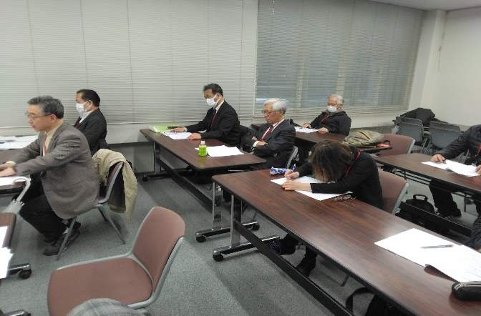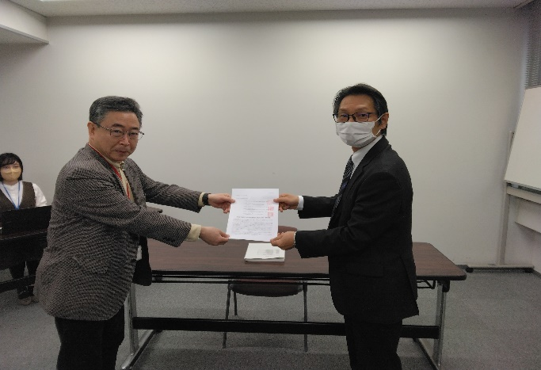

　３月２６日は、悪天候で早朝宣伝とお昼の霞が関デモは中止しましたが、人事院、国土交通省、文科省要請行動は実施しました。人事院要請では、水谷東京国公議長、野中ＪＭＩＴＵ東京書記長、山田全国一般東京委員長、３者そろって、「国家公務員賃金を引き上げてこそ全体の賃上げにつながる」と強調しました。

**５月使用分まででいったん終了！ガソリンは延長か？**

今朝（３月２９日）の各種報道によれば、政府は、物価高騰対策として続けてきた電気・ガス料金の負担軽減措置について、ことし５月の使用分までで、いったん終了する方向で最終的な調整に入ったとのことです。

**物価は抑えろ！賃金上げろ！**

一方、ガソリン価格を抑えるための補助金は、当面延長する方針です。

政府は、家庭や企業などの負担を軽減するため、電気料金については、1キロワットアワー当たり、家庭向けでは３・５円、　企業向けでは１・８円を補助し、都市ガスについても家庭や年間契約量の少ない企業を対象に、1立方メートル当たり15円を補助しています。

**電気ガス、エネルギー（ガソリン）の補助がなければ物価はさらに０・８％上します。**

２月の対前年同月比の消費者物価上昇は2.8％

**消費者物価対前年同月比上昇は３０ヵ月連続、2％以上の上昇は２３ヵ月連続です。間違いなく実質賃金は２月もマイナスでしょう。**

***2023年の消費者物価指数、前年比3.1％上昇！これは41年ぶりの高さです。***

この負担軽減措置について、政府は「ことし４月の使用分までは同額の補助を続け、５月の使用分は補助を縮小する」として、６月以降も継続するか検討を続けていまし  
た。これについて政府は、このほど５月使用分に対する補助は従来の半分程度に縮小し、負担軽減措置をこの５月分まででいったん終了する方向との  
ことです。ただ、今後の電気・ガス料金の動向によっては、再び負担軽減措置を実施する可能性もあるとしています。  
  
　一方、ガソリン価格を抑えるための補助金については、これまで５月以降も継続するか決まっていませんでしたが、地方への影響や原油価格の動向を見極める必要があるとして、当面、延長させる方針とか。

えっ！電気ガス補助は５月で終了ですか？

政府は物価高騰に拍車をかけ、実質賃金をさらに落とすつもりですか？！岸田さん自身の賃上げ発言に反しませんか？